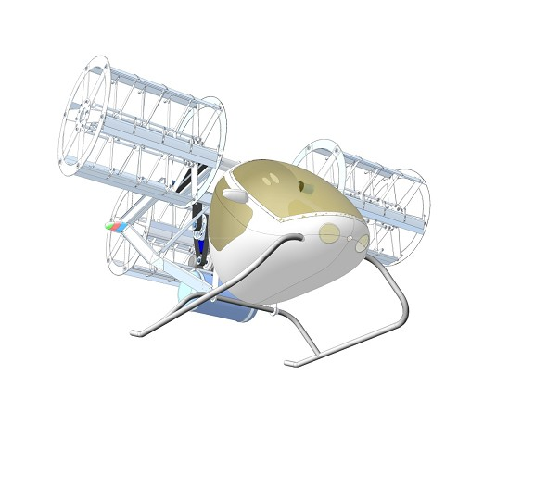
2012 | Воздушная транспортная среда городов и массовые авиатранспортные системы

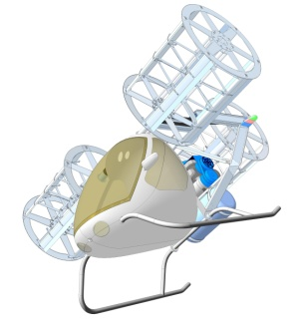
ПРЕДЛОЖЕНИЕ ПО СОТРУДНИЧЕСТВУ

Тема: « ВОЗДУШНАЯ ТРАНСПОРТНАЯ СРЕДА ГОРОДОВ И МАССОВЫЕ АВИАТРАНСПОРТНЫЕ СИСТЕМЫ»
Настоящий материал предназначен в качестве публичной основы ПОИСКА партнеров
по затронутой выше теме.
Слабое место предлагаемой «основы» ОТСУТСТВИЕ исходного звена, самого транспортного средства. В таком положении находится большинство разработчиков, активно ведущих работы по поиску и созданию адекватного технического устройства, могущего претендовать на роль массового индивидуального авиатранспортного средства. Отдельные успехи или «преимущества» публично озвученные в открытых источниках информации определяются самими авторами. В виду отсутствия критериев и параметров самой транспортной среды трудно прогнозировать коммерческий успех публично представленных «успешных» разработок.
Автор настоящего предложения также относится к числу разработчиков вышеупомянутой темы и также предлагает свое видение и техническое решение «сформировавшейся» проблемы. Публичное предложение бизнес-сообществу мотивируется следующими причинами:
1.Переходом ведущихся работ над техническим устройством (несущая система на основе КД), предназначенным для создания Летательных Аппаратов Вертикального Взлета, Посадки (ВВП) в стадию ПОЛНОМАСШТАБНЫХ УСТРОЙСТВ и их натурному испытанию и исследованию. Самофинансирование на этом этапе оказалось совершенно неэффективно и недостаточно;
2.Результатами, полученными со стендовых установок крыльчатых движителей (КД). Полученные параметры свидетельствуют о перспективности продолжения работ по созданию несущих систем на основе КД;
3.Исключительной убежденности автора в возможности запуска механизма создания с помощью индивидуальных авиатранспортных средств ВВП САМОСТОЯТЕЛЬНОЙ АВИАТРАНСПОРТНОЙ СИСТЕМЫ в воздушной среде городов.
Совершенно очевидно, что для той части бизнес-сообщества, интересующейся приложением своих усилий и капитала в данном направлении, наиболее привлекателен сегмент сформировавшегося ожидания (спроса) на транспортный продукт, решающий запросы потребителя. Наиболее подготовленной частью общества является городское население мегаполисов и городских агломераций, где возникшие в последние десятилетия транспортные тупики решаются в т. ч. с помощью правового ограничения функционирования индивидуального автотранспорта.
Для людей, посвятивших себя бизнесу как сфере приложения своих способностей закономерны значимость, роль, место и влияние на социум своей деятельности. Освоение воздушного пространства, как естественного пути развития массовых транспортных коммуникаций, сформирует иной рынок транспортных средств, являющихся конечным коммерческим продуктом, аккумулирующим в себе индустрию высоких технологий . Личный транспорт и в ближайшей и отдаленной перспективе будет востребован и будет формировать техногенную среду обитания социума, в значительной мере трансформируя и определяя градообразующую среду, обеспечивая в том числе децентрализацию городов.
Личное авиатранспортное средство и будет определять будущую экономику стран наряду с продуктами, обеспечивающими информационные коммуникации, децентрализацию источников энергогенерации и иными компонентами здорового и комфортного жизнеобеспечения частного проживания .
Предполагаемая деятельность по созданию воздушной транспортной среды городов и массовых авиатранспортных систем в ней многопланова, капиталоемка и долговременна.
Потребуется координация по организации и взаимодействию усилий эффективного использования вкладываемых ресурсов и достижению устанавливаемых целей. Очевидно эту роль должны взять на себя партнеры, использующие свои капиталы на эту деятельность.
Формы взаимодействий и взаимоотношений - предмет обсуждения заинтересованных сторон.

Материал подготовил : Мельников В. Компания «АРЕЙ». г. Красноярск. Россия

Контактные реквизиты:

Мельников В. Т. 8-962-067-17-42

Тауль Л. E – mail: Taul LK@mail. ru

Соколовский А. E-mail: sokolovskii_a@mail.ru
Т. 8-913-574-58-97



